Bài 2.1
Code:
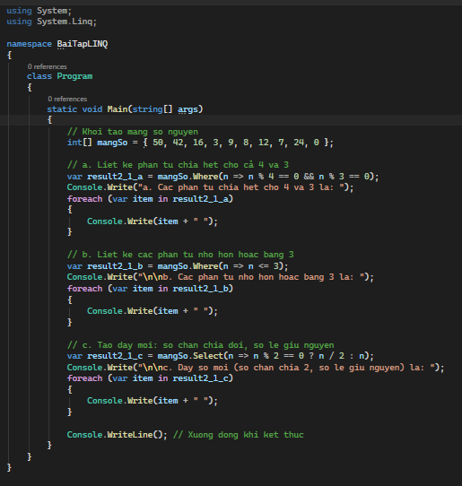
Sau khi chạy code:
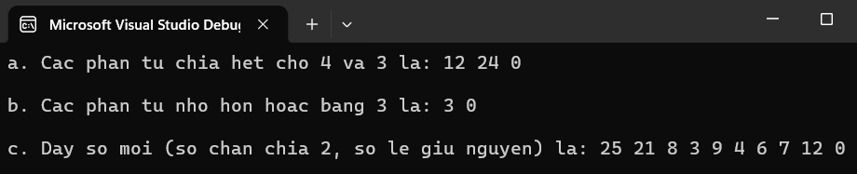Giải thích code:
- Đầu tiên chương trình khai báo sử dụng hai thư viện System và System.Linq để hỗ trợ các thao tác truy vấn dữ liệu. Trong hàm Main, mình khởi tạo một mảng số nguyên tên là mangSo với các giá trị 50, 42, 16, 3, 9, 8, 12, 7, 24 và 0.

- Sang phần a, dùng phương thức Where của LINQ để lọc ra những phần tử chia hết cho cả 4 và 3, tức là điều kiện n % 4 == 0 và n % 3 == 0. Sau đó dùng vòng lặp foreach để in lần lượt các phần tử thỏa mãn ra màn hình.

- Phần b cũng dùng Where nhưng lần này lọc những số nhỏ hơn hoặc bằng 3. Kết quả được in ra tương tự bằng foreach.

- Đến phần c thì dùng Select để tạo ra một dãy số mới. Với mỗi phần tử, nếu là số chẵn thì chia đôi, còn số lẻ thì giữ nguyên giá trị. Cuối cùng in dãy mới này ra.

Bài 2.2
Code:
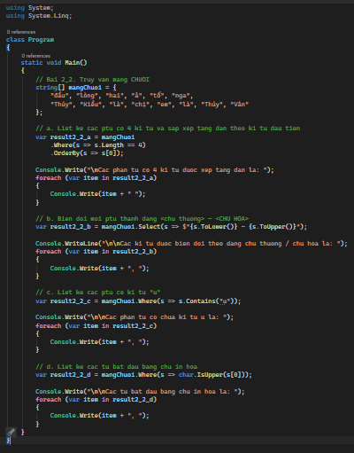
Sau khi chạy code: 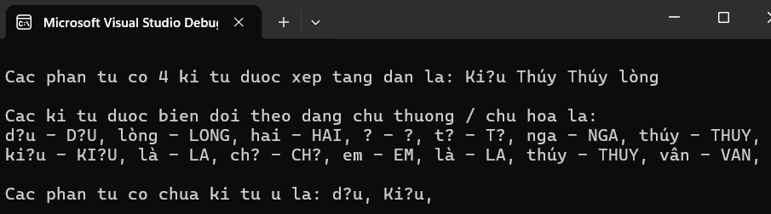
Giải thích code:
- Đầu tiên chương trình khởi tạo một mảng chuỗi tên mangChuoi gồm các phần tử: đầu, lòng, hai, ả, tố, nga, Thúy, Kiều, là, chị, em, là, Thúy, Vân.

- Sang phần a, dùng Where để lọc những phần tử có đúng 4 ký tự, sau đó dùng OrderBy để sắp xếp tăng dần theo ký tự đầu tiên. Kết quả được in ra bằng vòng lặp foreach.

- Phần b dùng Select để biến đổi mỗi phần tử thành dạng chữ thường - CHỮ HOA. Ví dụ như “đầu” sẽ thành “đầu - ĐẦU”. Rồi in lần lượt các kết quả ra.

- Phần c tiếp tục dùng Where để tìm những phần tử có chứa ký tự “u”, rồi in danh sách đó ra màn hình.

- Cuối cùng phần d dùng Where kết hợp char.IsUpper để lọc những từ bắt đầu bằng chữ in hoa, sau đó in kết quả.

Bài 3.1
Code:
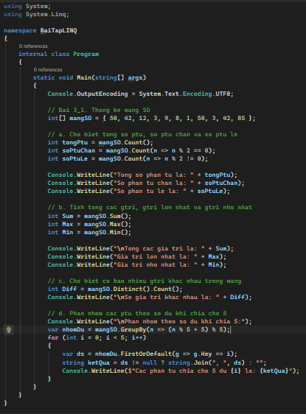
Sau khi chạy code: 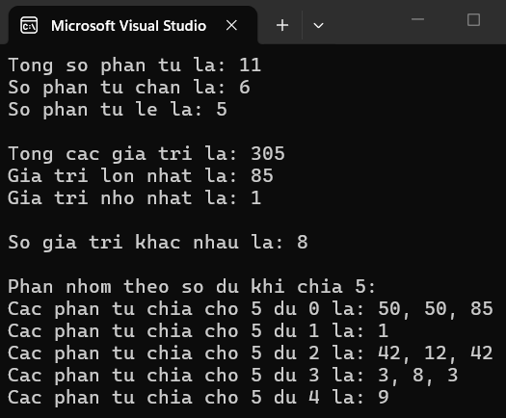
Giải thích code:
- Đầu tiên chương trình khởi tạo một mảng số nguyên tên mangSO gồm các giá trị 50, 42, 12, 3, 9, 8, 1, 50, 3, 42 và 85.

- Phần a dùng Count để đếm tổng số phần tử trong mảng, sau đó đếm riêng số phần tử chẵn và số phần tử lẻ rồi in lần lượt ba kết quả ra màn hình.

- Sang phần b thì dùng Sum để tính tổng tất cả giá trị, Max để tìm giá trị lớn nhất và Min để tìm giá trị nhỏ nhất, rồi in cả ba thông tin này.

- Phần c dùng Distinct kết hợp Count để đếm xem trong mảng có bao nhiêu giá trị khác nhau, sau đó in kết quả.

- Cuối cùng phần d dùng GroupBy để phân nhóm các phần tử theo số dư khi chia cho 5. Sau đó dùng vòng lặp for chạy từ 0 đến 4 để in ra từng nhóm số dư tương ứng.
Bài 3.2
Code: 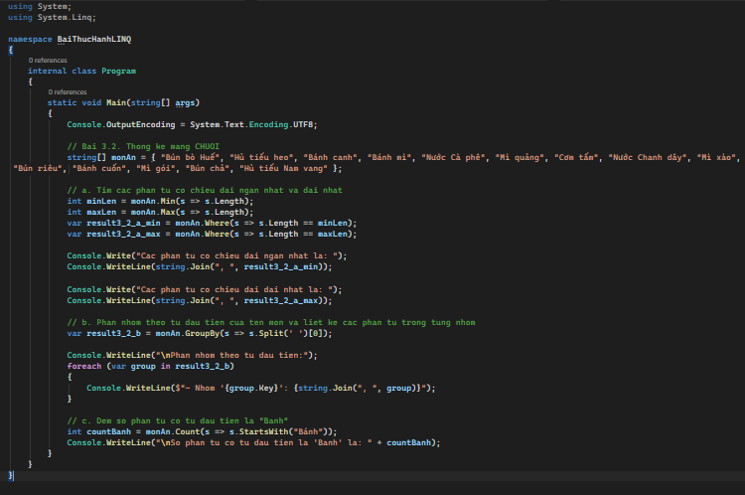
Sau khi chạy code:
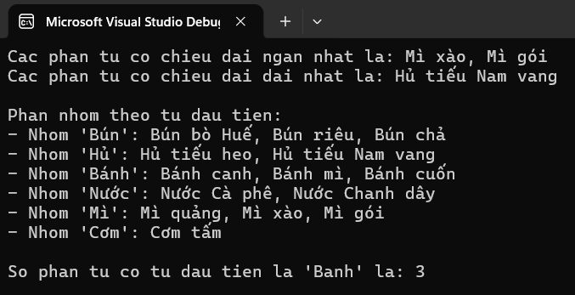
Giải thích code:
-Đầu tiên chương trình khởi tạo một mảng chuỗi tên monAn, gồm các tên món ăn như Bún bò Huế, Hủ tiếu heo, Bánh canh, Bánh mì, Mì quảng, Cơm tấm,...
-Chương trình dùng Console.OutputEncoding = System.Text.Encoding.UTF8 để có thể hiển thị tiếng Việt có dấu trên màn hình console.
-Phần a dùng Min kết hợp với Length để tìm độ dài nhỏ nhất của các tên món ăn và lưu vào biến minLen.
-Sau đó dùng Max kết hợp với Length để tìm độ dài lớn nhất của các tên món ăn và lưu vào biến maxLen.
-Tiếp theo dùng Where để lọc ra những món có độ dài bằng minLen và lưu vào result3_2_a_min.
-Tương tự, dùng Where để lọc ra những món có độ dài bằng maxLen và lưu vào result3_2_a_max.
-Cuối cùng dùng string.Join để nối các món ăn tìm được bằng dấu phẩy rồi in ra màn hình các món có tên ngắn nhất và dài nhất.
-Sang phần b thì dùng GroupBy để phân nhóm các món ăn theo từ đầu tiên trong tên món.
-Trong đó Split(' ')[0] dùng để tách tên món ăn theo dấu cách rồi lấy từ đầu tiên. Ví dụ "Bún bò Huế" sẽ lấy được "Bún".
-Sau khi phân nhóm, chương trình dùng vòng lặp foreach để duyệt qua từng nhóm. group.Key là tên của nhóm, còn group là các món ăn nằm trong nhóm đó.
-Sau đó dùng string.Join để nối các món trong từng nhóm và in ra màn hình.
-Cuối cùng phần c dùng Count kết hợp với StartsWith("Bánh") để đếm số món ăn có tên bắt đầu bằng "Bánh".
-Kết quả đếm được lưu vào biến countBanh và sau đó chương trình in kết quả ra màn hình.

Bài 4.1
Code:
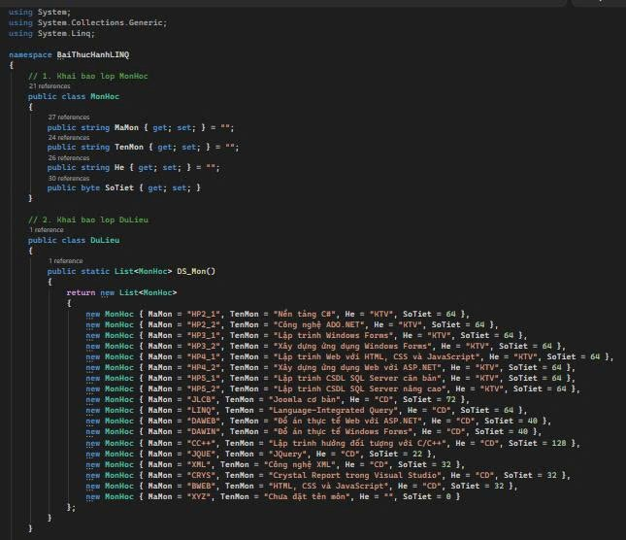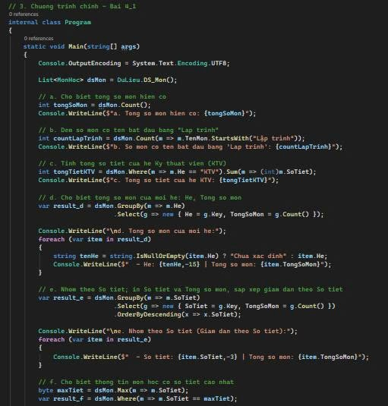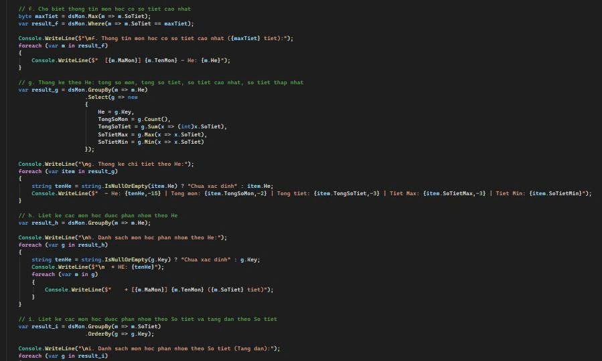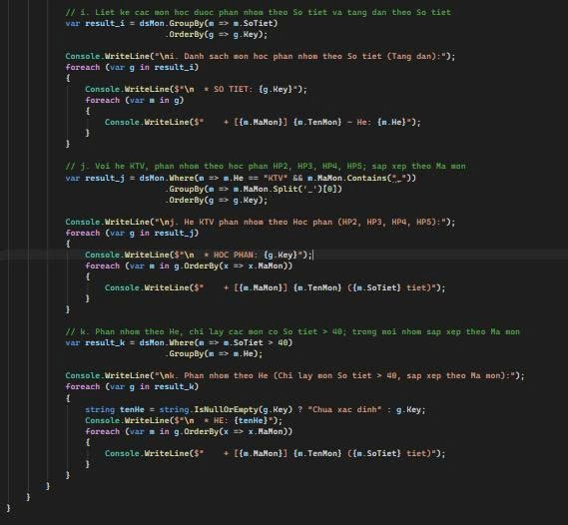
Sau khi chạy code:
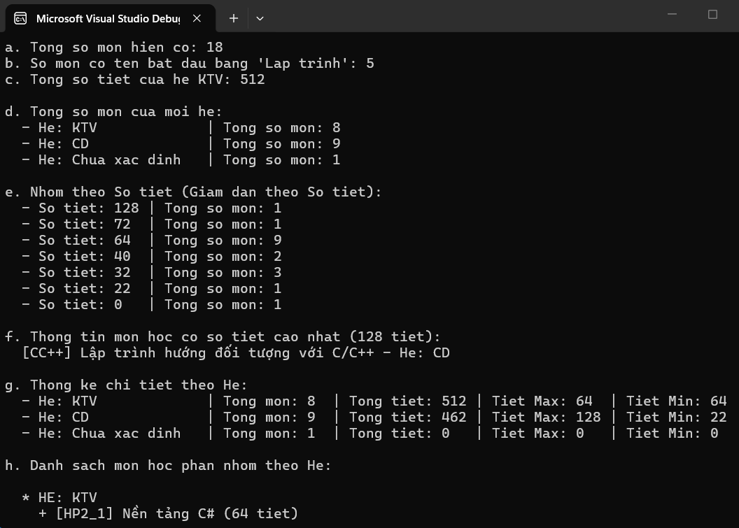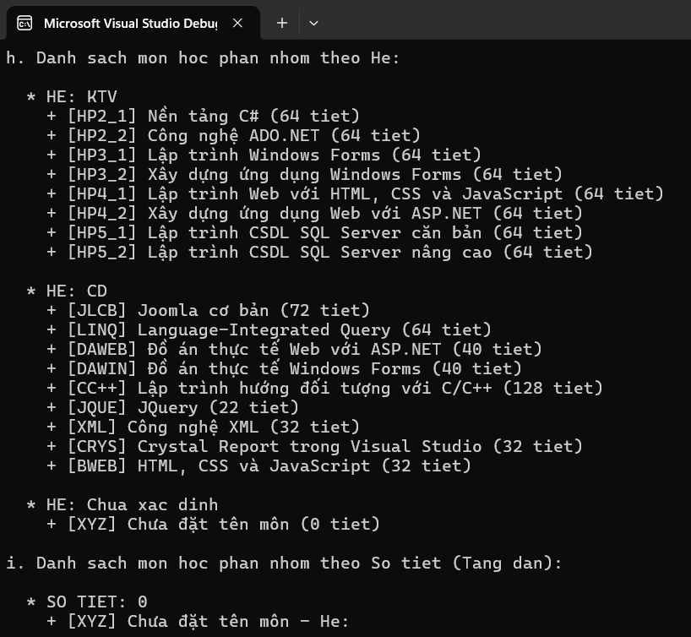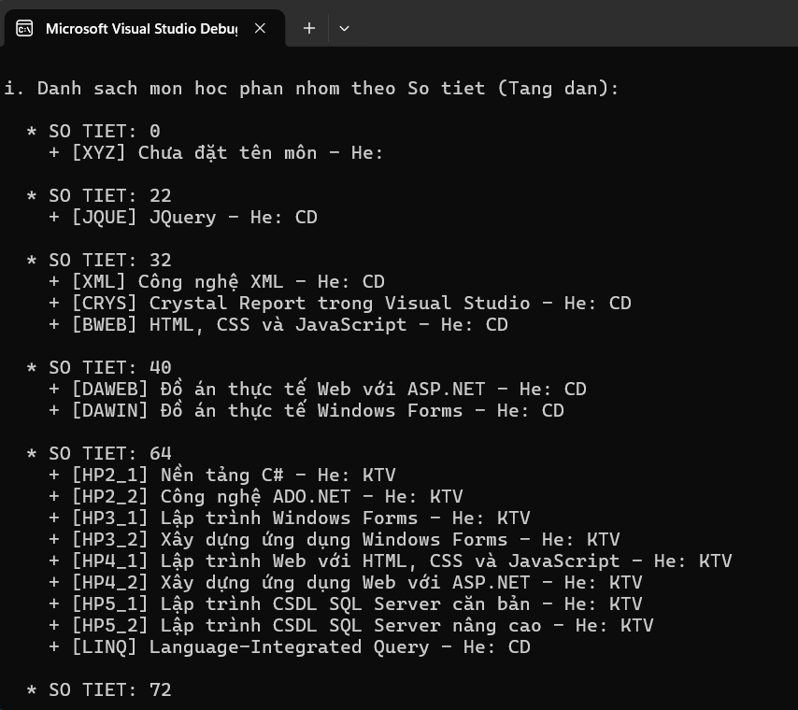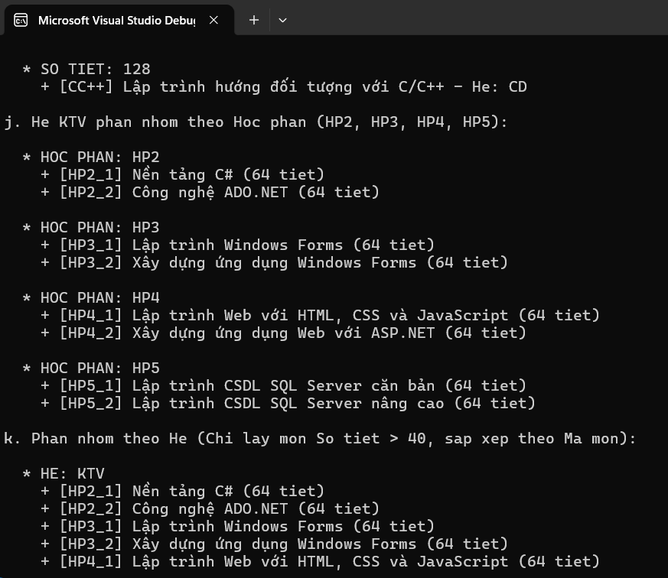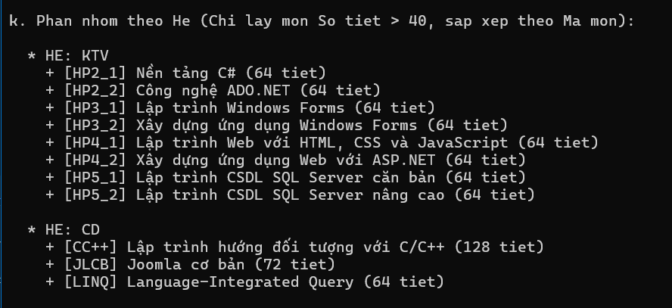
Giải thích code:
-Đầu tiên chương trình khai báo thư viện System, System.Collections.Generic và System.Linq để sử dụng các kiểu dữ liệu, danh sách List và các hàm LINQ.
-Sau đó chương trình khai báo lớp MonHoc để lưu thông tin của một môn học, gồm mã môn, tên môn, hệ đào tạo và số tiết.
Tiếp theo khai báo lớp DuLieu, trong đó có hàm DS_Mon() dùng để tạo và trả về danh sách các môn học. Danh sách gồm các môn thuộc hệ KTV, CD và một môn chưa xác định hệ.
-Trong hàm Main, chương trình thiết lập Console.OutputEncoding = System.Text.Encoding.UTF8 để có thể hiển thị tiếng Việt có dấu.
-Sau đó gọi DuLieu.DS_Mon() để lấy toàn bộ danh sách môn học và lưu vào biến dsMon.
-Phần a dùng Count() để đếm tổng số môn học hiện có trong danh sách, sau đó in kết quả ra màn hình.
-Sang phần b dùng Count kết hợp với StartsWith("Lập trình") để đếm số môn có tên bắt đầu bằng "Lập trình", sau đó in kết quả.
-Phần c dùng Where để lọc ra các môn thuộc hệ "KTV", sau đó dùng Sum để tính tổng số tiết của các môn này.
-Phần d dùng GroupBy để phân nhóm các môn học theo He, tức là nhóm theo hệ đào tạo.
-Sau đó dùng Select kết hợp với Count để lấy tên hệ và tổng số môn trong từng hệ.
-Tiếp theo dùng vòng lặp foreach để duyệt qua từng nhóm và in ra tên hệ cùng số lượng môn. Nếu hệ bị bỏ trống thì chương trình hiển thị là "Chua xac dinh".
-Phần e dùng GroupBy để phân nhóm các môn học theo số tiết.
-Sau đó dùng Select và Count để lấy số tiết và tổng số môn tương ứng với mỗi nhóm.
-Tiếp theo dùng OrderByDescending để sắp xếp các nhóm theo số tiết từ cao xuống thấp rồi dùng foreach để in kết quả.
-Phần f dùng Max để tìm số tiết lớn nhất trong danh sách và lưu vào maxTiet.
-Sau đó dùng Where để lọc ra tất cả các môn có số tiết bằng maxTiet.
-Cuối cùng dùng foreach để in mã môn, tên môn và hệ của những môn có số tiết cao nhất.
-Phần g dùng GroupBy để phân nhóm các môn học theo hệ He.
-Sau đó dùng Select để thống kê cho từng hệ gồm tổng số môn, tổng số tiết, số tiết cao nhất và số tiết thấp nhất.
-Trong đó Count() dùng để đếm số môn, Sum() dùng để tính tổng số tiết, Max() dùng để tìm số tiết lớn nhất và Min() dùng để tìm số tiết nhỏ nhất.
-Sau đó dùng vòng lặp foreach để in toàn bộ thông tin thống kê của từng hệ.
-Phần h dùng GroupBy để phân nhóm các môn học theo hệ He.
-Sau đó dùng vòng lặp foreach để duyệt từng nhóm và in tên hệ.
-Bên trong mỗi nhóm lại dùng một vòng foreach khác để in mã môn, tên môn và số tiết của từng môn thuộc hệ đó.
-Phần i dùng GroupBy để phân nhóm các môn học theo số tiết.
-Sau đó dùng OrderBy(g => g.Key) để sắp xếp các nhóm theo số tiết tăng dần.
-Tiếp theo dùng hai vòng foreach, vòng ngoài in số tiết của từng nhóm, vòng bên trong in danh sách các môn thuộc nhóm đó.
-Phần j trước tiên dùng Where để lọc các môn thuộc hệ KTV và có mã môn chứa dấu "_".
-Sau đó dùng GroupBy kết hợp với Split('_')[0] để lấy phần đầu của mã môn và phân nhóm thành các học phần như HP2, HP3, HP4, HP5.
-Tiếp theo dùng OrderBy(g => g.Key) để sắp xếp các học phần theo mã học phần tăng dần.
-Trong mỗi nhóm, chương trình tiếp tục dùng OrderBy(x => x.MaMon) để sắp xếp các môn theo mã môn rồi in ra thông tin từng môn.
-Phần k dùng Where(m => m.SoTiet > 40) để chỉ lấy những môn có số tiết lớn hơn 40.
-Sau đó dùng GroupBy để phân nhóm các môn đã lọc theo hệ He.
-Cuối cùng dùng vòng foreach để duyệt từng hệ và tiếp tục dùng OrderBy(x => x.MaMon) để sắp xếp các môn trong từng nhóm theo mã môn trước khi in ra.
-Tóm lại, bài này chủ yếu sử dụng các thao tác LINQ như Count, Where, Sum, Max, Min, GroupBy, Select, OrderBy và OrderByDescending để thống kê, lọc, phân nhóm và sắp xếp danh sách môn học.

Bài 5.1
Code:
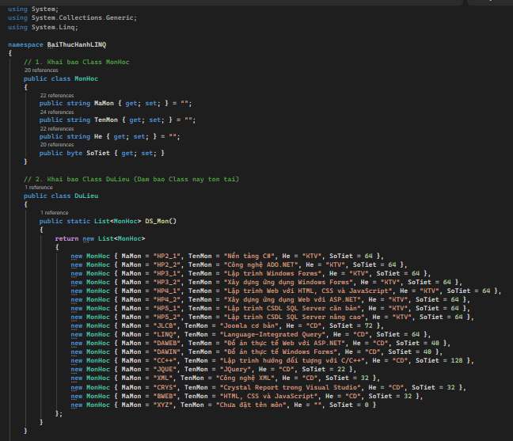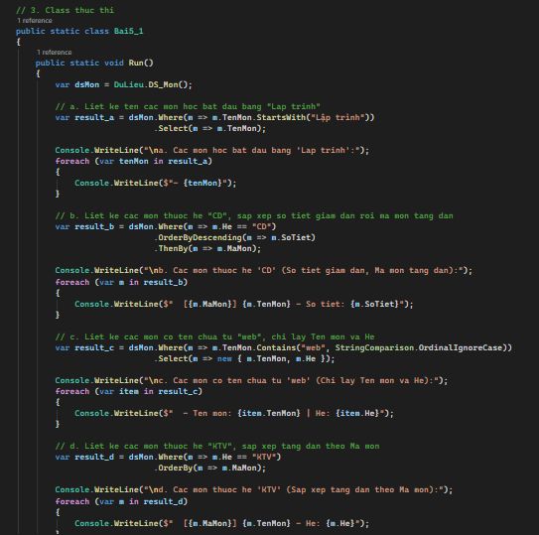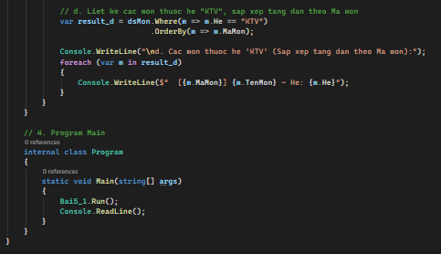
Sau khi chạy code:
Giải thích code:
-Đầu tiên chương trình khai báo thư viện System, System.Collections.Generic và System.Linq để sử dụng các chức năng cơ bản của C#, kiểu danh sách List và các hàm LINQ.
-Sau đó chương trình khai báo class MonHoc để lưu thông tin của một môn học, gồm mã môn, tên môn, hệ đào tạo và số tiết.
-Tiếp theo khai báo class DuLieu, trong đó có hàm DS_Mon() dùng để tạo và trả về danh sách các môn học.
-Trong hàm DS_Mon(), chương trình khởi tạo danh sách các môn học với các thông tin như mã môn, tên môn, hệ KTV hoặc CD và số tiết.
-Sau đó khai báo class Bai5_1 để chứa các yêu cầu xử lý của bài. Trong hàm Run(), chương trình gọi DuLieu.DS_Mon() để lấy danh sách môn học và lưu vào biến dsMon.
-Phần a dùng Where để lọc ra các môn học có tên bắt đầu bằng "Lập trình".
-Sau đó dùng Select để chỉ lấy tên môn học thay vì lấy toàn bộ thông tin của môn.
-Cuối cùng dùng vòng foreach để duyệt qua kết quả và in tên các môn học ra màn hình.
-Sang phần b thì dùng Where để lọc các môn thuộc hệ "CD".
-Sau đó dùng OrderByDescending để sắp xếp các môn theo số tiết giảm dần.
-Tiếp theo dùng ThenBy để nếu các môn có cùng số tiết thì tiếp tục sắp xếp theo mã môn tăng dần.
-Cuối cùng dùng foreach để in mã môn, tên môn và số tiết của từng môn.
-Phần c dùng Where kết hợp với Contains("web", StringComparison.OrdinalIgnoreCase) để tìm các môn có tên chứa từ "web" và không phân biệt chữ hoa hay chữ thường.
-Sau đó dùng Select để chỉ lấy hai thông tin là TenMon và He.
-Cuối cùng dùng vòng foreach để in tên môn và hệ đào tạo của những môn tìm được.
-Phần d dùng Where để lọc ra các môn thuộc hệ "KTV".
-Sau đó dùng OrderBy để sắp xếp các môn theo mã môn tăng dần.
-Cuối cùng dùng vòng foreach để in mã môn, tên môn và hệ của từng môn thuộc hệ KTV.
-Cuối cùng trong hàm Main, chương trình gọi Bai5_1.Run() để thực hiện toàn bộ bài và dùng Console.ReadLine() để giữ màn hình console lại, tránh chương trình kết thúc ngay.
-Tóm lại, bài này sử dụng chủ yếu các hàm LINQ như Where để lọc dữ liệu, Select để lấy thông tin cần thiết, OrderBy và OrderByDescending để sắp xếp, ThenBy để sắp xếp thêm theo điều kiện thứ hai, và Contains để tìm kiếm chuỗi trong tên môn học.

Bài 5.2
Code:
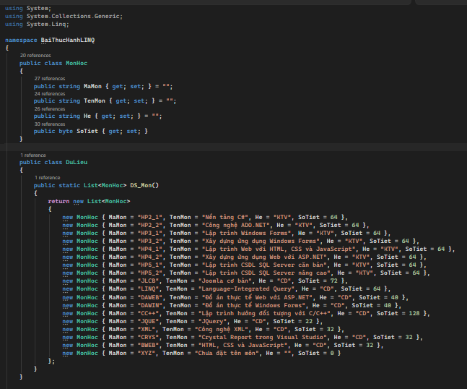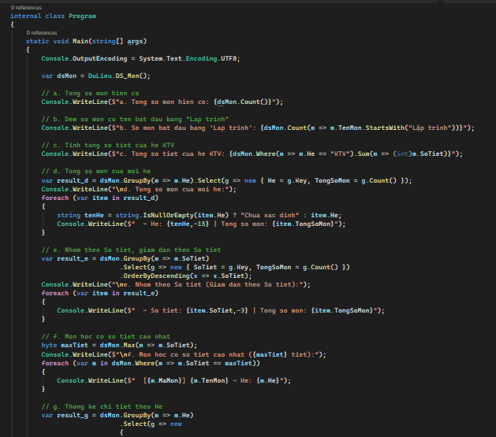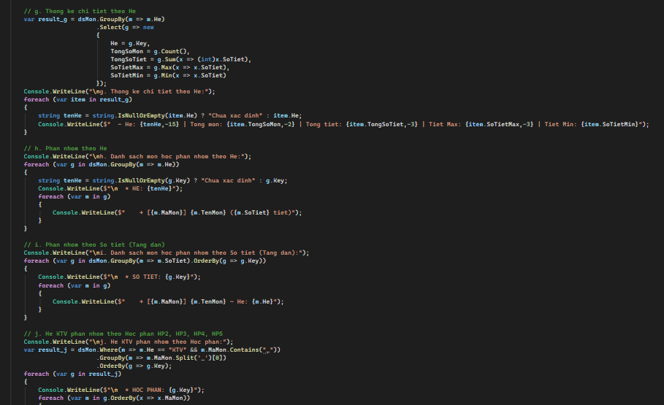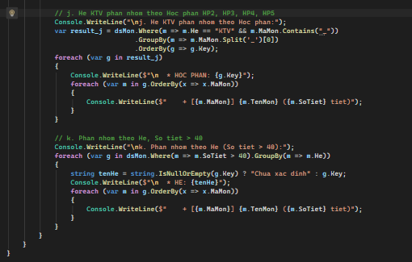
Sau khi chạy code:
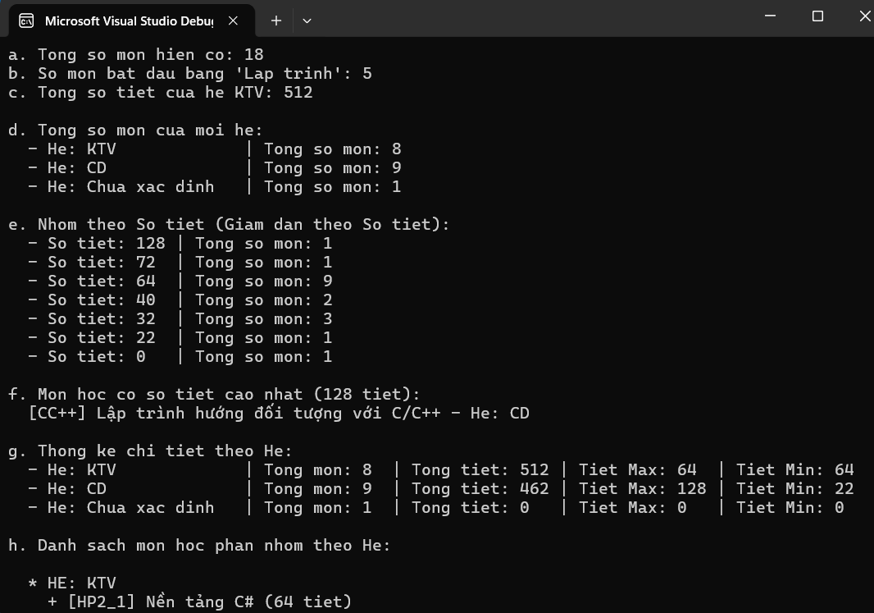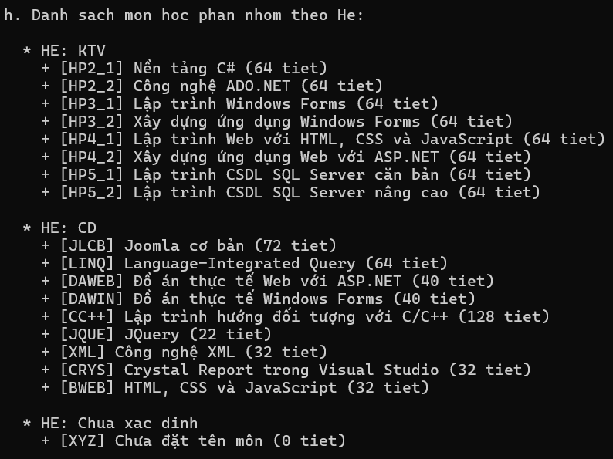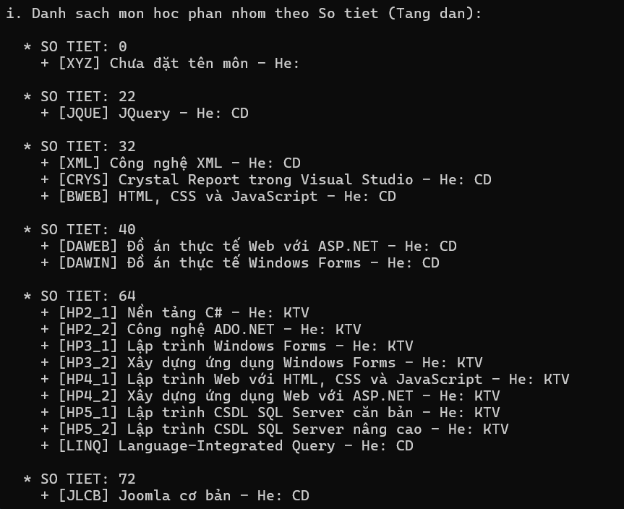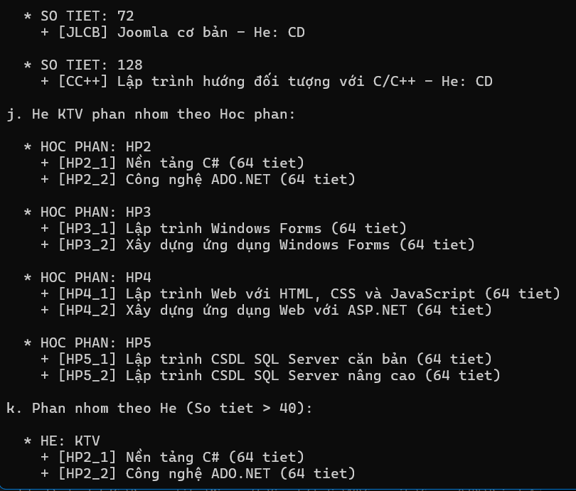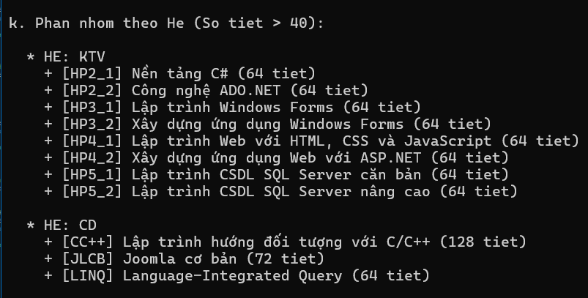
Giải thích code:
-Đầu tiên chương trình khai báo các thư viện System, System.Collections.Generic và System.Linq để sử dụng các chức năng cơ bản của C#, kiểu danh sách List và các hàm LINQ.
-Sau đó chương trình khai báo class MonHoc để lưu thông tin của một môn học, gồm mã môn, tên môn, hệ đào tạo và số tiết.
-Tiếp theo khai báo class DuLieu, trong đó có hàm DS_Mon() dùng để tạo và trả về danh sách các môn học.
-Trong hàm Main, chương trình thiết lập Console.OutputEncoding = System.Text.Encoding.UTF8 để có thể hiển thị tiếng Việt có dấu.
-Sau đó gọi DuLieu.DS_Mon() để lấy danh sách môn học và lưu vào biến dsMon.
-Phần a dùng Count() để đếm tổng số môn học hiện có trong danh sách rồi in kết quả ra màn hình.
-Phần b dùng Count kết hợp với StartsWith("Lập trình") để đếm số môn có tên bắt đầu bằng "Lập trình" rồi in kết quả.
-Phần c dùng Where để lọc các môn thuộc hệ "KTV", sau đó dùng Sum để tính tổng số tiết của các môn này.
-Phần d dùng GroupBy để phân nhóm các môn học theo hệ He, sau đó dùng Select kết hợp với Count để tính tổng số môn của từng hệ.
-Sau đó dùng vòng lặp foreach để duyệt qua từng nhóm và in tên hệ cùng tổng số môn. Nếu hệ không có tên thì hiển thị là "Chua xac dinh".
-Phần e dùng GroupBy để phân nhóm các môn học theo số tiết, sau đó dùng Select và Count để đếm số môn trong từng nhóm.
-Tiếp theo dùng OrderByDescending để sắp xếp các nhóm theo số tiết từ cao xuống thấp rồi in kết quả ra màn hình.
-Phần f dùng Max để tìm số tiết cao nhất trong danh sách và lưu vào biến maxTiet.
-Sau đó dùng Where để lọc ra những môn có số tiết bằng với số tiết cao nhất rồi dùng foreach để in mã môn, tên môn và hệ của các môn đó.
-Phần g dùng GroupBy để phân nhóm các môn theo hệ He.
-Sau đó dùng Count để đếm tổng số môn, Sum để tính tổng số tiết, Max để tìm số tiết cao nhất và Min để tìm số tiết thấp nhất của từng hệ.
-Tiếp theo dùng foreach để duyệt từng nhóm và in ra đầy đủ các thông tin thống kê của từng hệ.
-Phần h dùng GroupBy để phân nhóm các môn học theo hệ.
-Sau đó dùng vòng foreach để duyệt từng nhóm, in tên hệ và tiếp tục dùng một vòng foreach bên trong để in danh sách các môn thuộc từng hệ.
-Phần i dùng GroupBy để phân nhóm các môn học theo số tiết.
-Sau đó dùng OrderBy(g => g.Key) để sắp xếp các nhóm theo số tiết tăng dần.
-Tiếp theo dùng vòng foreach để in số tiết của từng nhóm và danh sách các môn thuộc nhóm đó.
-Phần j trước tiên dùng Where để lọc các môn thuộc hệ KTV và có mã môn chứa dấu "_".
-Sau đó dùng GroupBy kết hợp với Split('_')[0] để lấy phần đầu của mã môn và phân nhóm thành các học phần như HP2, HP3, HP4, HP5.
-Tiếp theo dùng OrderBy(g => g.Key) để sắp xếp các học phần theo mã học phần tăng dần.
-Trong mỗi nhóm, chương trình dùng OrderBy(x => x.MaMon) để sắp xếp các môn theo mã môn rồi in thông tin của từng môn.
-Phần k dùng Where(m => m.SoTiet > 40) để lọc ra những môn có số tiết lớn hơn 40.
-Sau đó dùng GroupBy(m => m.He) để phân nhóm các môn đã lọc theo hệ đào tạo.
-Cuối cùng dùng vòng foreach để duyệt từng hệ và OrderBy(x => x.MaMon) để sắp xếp các môn trong từng nhóm theo mã môn trước khi in ra màn hình.
-Tóm lại, bài này sử dụng các hàm LINQ chính như Count để đếm, Where để lọc, Sum để tính tổng, Max và Min để tìm giá trị lớn nhất và nhỏ nhất, GroupBy để phân nhóm, Select để lấy thông tin cần thiết, OrderBy để sắp xếp tăng dần và OrderByDescending để sắp xếp giảm dần.

Bài 6
Code:
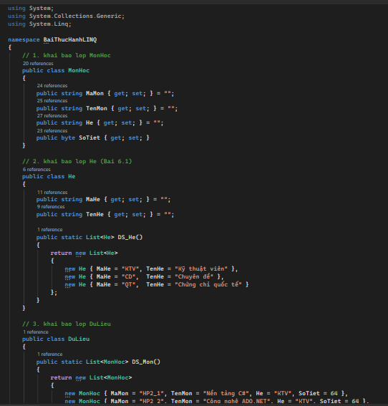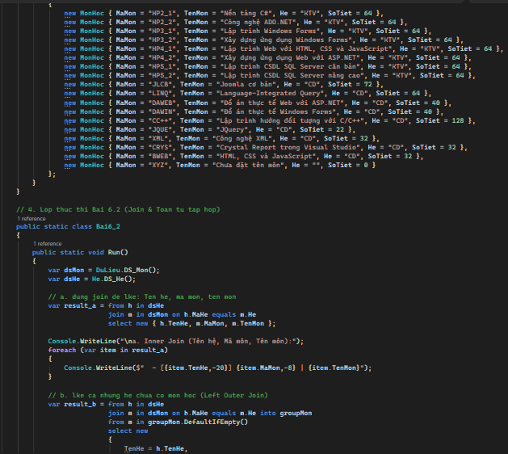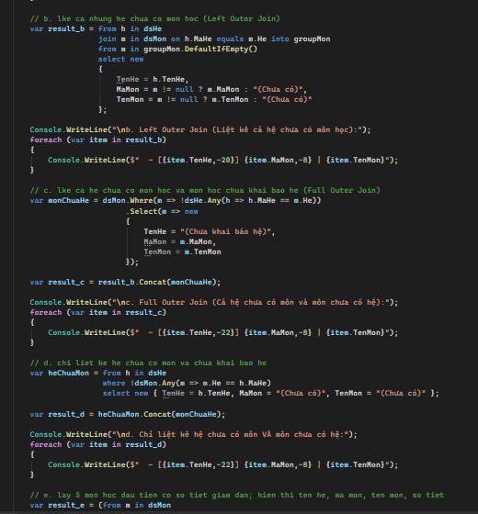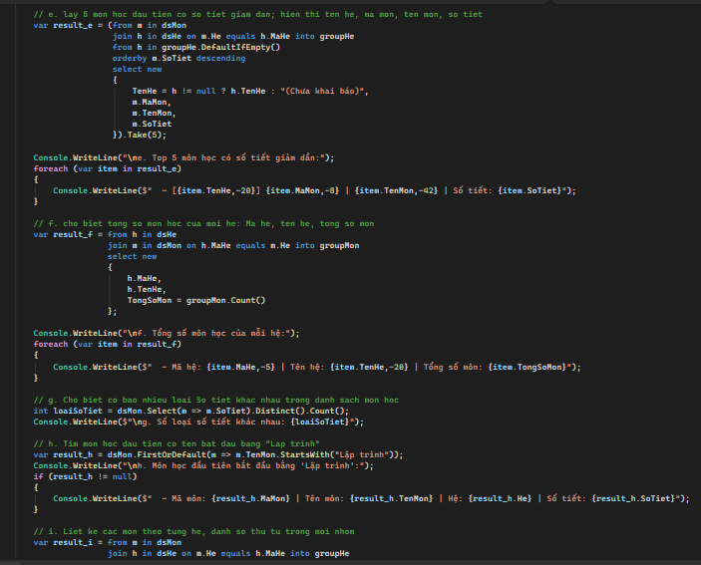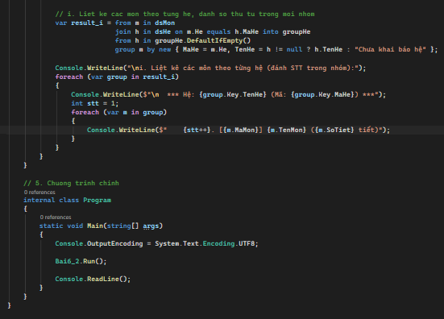
Sau khi chạy code:
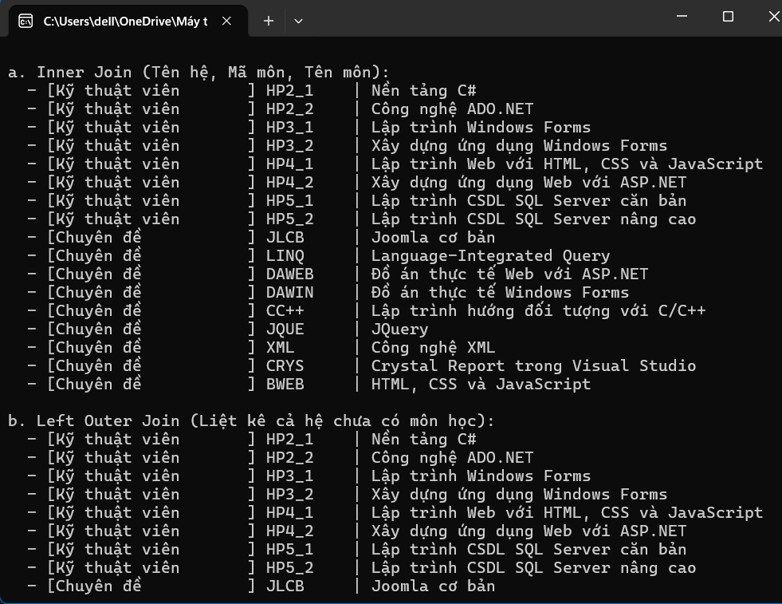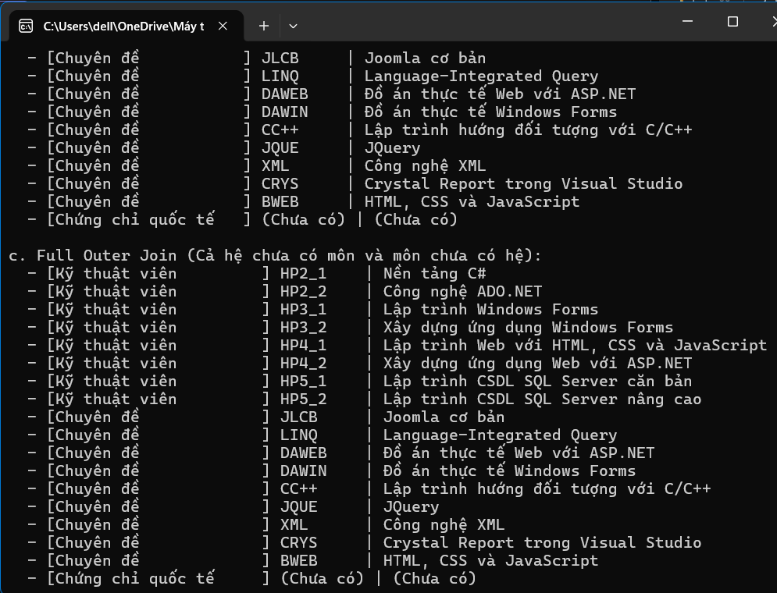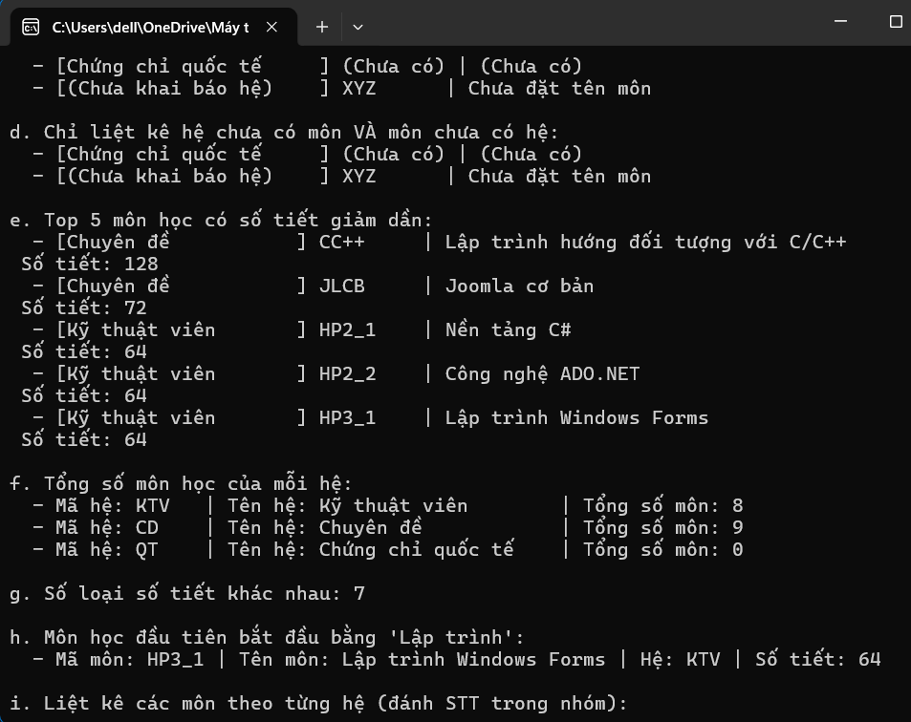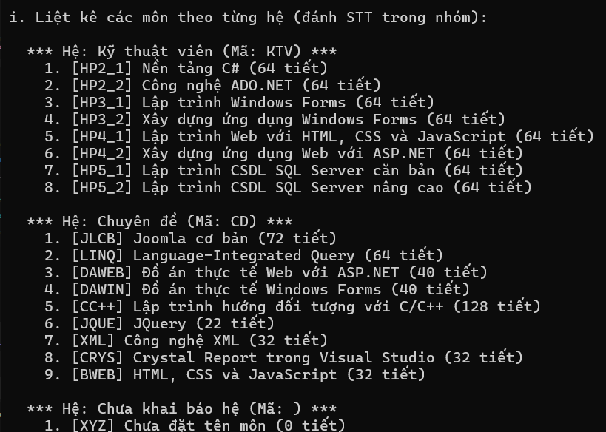
Giải thích code:
-Đầu tiên chương trình khai báo các thư viện System, System.Collections.Generic và System.Linq để sử dụng các chức năng cơ bản của C#, danh sách List và các hàm LINQ.
-Sau đó chương trình khai báo class MonHoc để lưu thông tin của một môn học, gồm mã môn, tên môn, hệ đào tạo và số tiết.
-Tiếp theo chương trình khai báo class He để lưu thông tin của một hệ đào tạo, gồm mã hệ và tên hệ. Hàm DS_He() dùng để tạo danh sách các hệ gồm KTV, CD và QT.
-Sau đó khai báo class DuLieu, trong đó có hàm DS_Mon() dùng để tạo và trả về danh sách các môn học.
-Trong class Bai6_2, hàm Run() lấy danh sách môn học bằng DuLieu.DS_Mon() và lấy danh sách hệ bằng He.DS_He() để thực hiện các yêu cầu.
-Phần a dùng join để kết hợp danh sách hệ dsHe với danh sách môn dsMon thông qua điều kiện mã hệ MaHe bằng với hệ của môn He.
-Sau đó dùng select để lấy ra tên hệ, mã môn và tên môn rồi dùng foreach để in kết quả. Đây là Inner Join, nên chỉ lấy những hệ có môn học tương ứng.
-Phần b dùng join ... into kết hợp với DefaultIfEmpty() để thực hiện Left Outer Join.
-Cách này giúp lấy tất cả các hệ trong dsHe, kể cả những hệ chưa có môn học.
-Nếu một hệ chưa có môn thì m sẽ bằng null, lúc này chương trình hiển thị "(Chưa có)" thay cho mã môn và tên môn.
-Phần c dùng Where kết hợp với Any để tìm những môn học có mã hệ không tồn tại trong danh sách dsHe.
-Những môn này được xem là các môn chưa được khai báo hệ và được gán tên hệ là "(Chưa khai báo hệ)".
-Sau đó dùng Concat để nối kết quả các hệ chưa có môn với các môn chưa khai báo hệ, từ đó tạo ra kết quả giống Full Outer Join.
-Phần d tiếp tục dùng Any để tìm những hệ trong dsHe không có môn học nào tương ứng trong dsMon.
-Sau đó dùng Concat để nối các hệ chưa có môn với các môn chưa khai báo hệ.
-Vì vậy phần d chỉ hiển thị hai trường hợp là hệ chưa có môn và môn chưa có hệ.
-Phần e dùng join ... into và DefaultIfEmpty() để kết hợp môn học với hệ, đồng thời vẫn giữ lại những môn chưa được khai báo hệ.
-Sau đó dùng orderby m.SoTiet descending để sắp xếp các môn theo số tiết giảm dần.
-Cuối cùng dùng Take(5) để lấy 5 môn đầu tiên sau khi sắp xếp và in ra tên hệ, mã môn, tên môn và số tiết.
-Phần f dùng join ... into để nhóm các môn học theo từng hệ.
-Sau đó dùng Count() để đếm tổng số môn của từng hệ.
-Kết quả gồm mã hệ, tên hệ và tổng số môn, sau đó dùng foreach để in ra màn hình.
-Phần g dùng Select để lấy số tiết của các môn, sau đó dùng Distinct() để loại bỏ những số tiết bị trùng.
-Cuối cùng dùng Count() để đếm số loại số tiết khác nhau trong danh sách.
-Phần h dùng FirstOrDefault để tìm môn học đầu tiên có tên bắt đầu bằng "Lập trình".
-Nếu tìm thấy môn học thì chương trình in ra mã môn, tên môn, hệ và số tiết. Nếu không tìm thấy thì kết quả sẽ là null.
-Phần i dùng join ... into và DefaultIfEmpty() để kết hợp môn học với hệ, kể cả những môn chưa được khai báo hệ.
-Sau đó dùng group ... by để phân nhóm các môn học theo mã hệ và tên hệ.
-Cuối cùng chương trình dùng vòng foreach để duyệt từng nhóm. Với mỗi nhóm, biến stt được đặt bằng 1 và tăng dần sau mỗi môn để đánh số thứ tự cho các môn trong từng nhóm.
-Trong hàm Main, chương trình thiết lập Console.OutputEncoding = System.Text.Encoding.UTF8 để hiển thị tiếng Việt có dấu.
-Sau đó gọi Bai6_2.Run() để thực hiện toàn bộ các yêu cầu từ phần a đến phần i và dùng Console.ReadLine() để giữ màn hình console lại.
-Tóm lại, bài này tập trung vào các thao tác LINQ nâng cao như Join để kết hợp hai danh sách, Left Outer Join để giữ lại dữ liệu không có phần tử tương ứng, Concat để nối hai tập dữ liệu, Any để kiểm tra sự tồn tại, Take để lấy một số phần tử đầu tiên, Distinct để loại bỏ dữ liệu trùng, FirstOrDefault để lấy phần tử đầu tiên và Group By để phân nhóm dữ liệu.

